Interne Zaken & Oude Doos

Door: Nico van der Hoogt

Schaakkruimels
“Da’s vlot”, zo dacht ik toen er recentelijk weer een redactionele oekaze – kopij graag! - mijn mailbox binnen knalde; het eerste clubbladexemplaar was immers amper afgekoeld en de co₂/stikstofbeschouwingen van Piet, Jean Paul en mezelf waren nog maar net bij het grote publiek bekend geworden. (Het kabinet schijnt trouwens daarna in allerijl over de kwestie te hebben gedelibereerd en doortastend besloten: 130→100. Aan de (te) late kant natuurlijk.) Doordat mijn bescheiden bijdragen vaak een langere incubatietijd vergen vanwege het noodzakelijke bronnenonderzoek, studiereizen en interviews, moet ik me vanwege het spoedeisende karakter van de kopijkalender, beperken tot wat voor de hand liggend ‘klein schaakspul’. Geen leesplicht ditmaal!
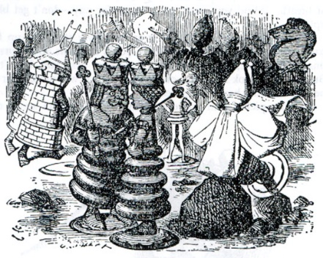
Kruimel 1. Het staartje van de externe ontmoeting Mook I vs. Venlo II, ronde 2. Vanwege drukke bezigheden van de leiding wordt er dit jaar (?) slechts mondjesmaat verslag gedaan van dit succesvolle octet. Goed. De wedstrijd loopt ten einde. In de benedenverdieping spelen Peter en Wim de laatste pot van de dag. Boven is de rest al aan het bier en bittere ballen. Word(t)(en) verhalen verteld, gesnoefd en analyses gewrocht. U kent dat wel..

Kom liefje, dat eindspel kan me gestolen worden, ik weet véél aangenamer vertier…
Een van de weinigen die het sloteindspel geboeid, want schaakliefhebber, wèl vervolgt is Nico. Het uur is gevorderd, de belangen groot en een fout is snel gemaakt. Zo ook door onze Blerickse routinier.
Peter schrijft: “In de wedstrijd PION/MOOK 1 – Venlo 2 stond in de partij P. Schoeber – W. Molenkamp na 41 zetten de volgende stelling op het bord:
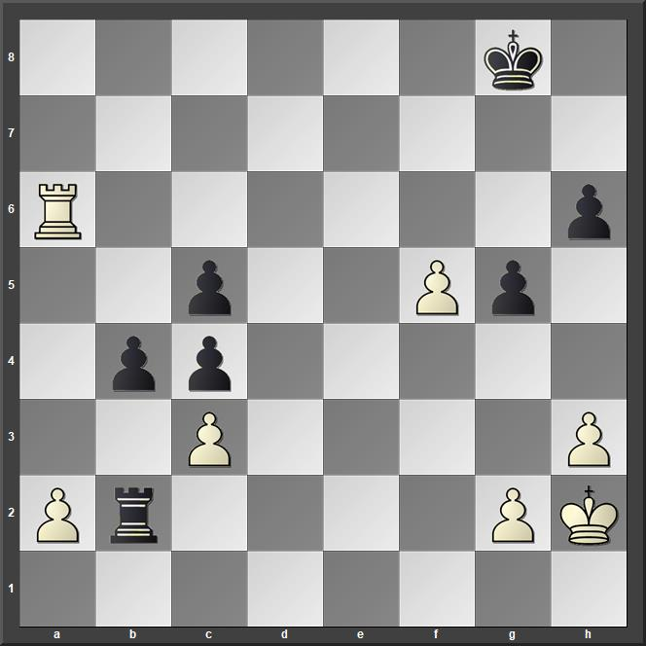

Er gebeurde nog 42.Ta4-Kf7 43.a3-bxa3 44.Txa3-Tb3 45.Ta5-Txc3 46.Txc5-Ke7 46.Tc6-h5 waarna de vrede getekend werd.
Wat hadden beide spelers niet gezien?”
Ach, waarschijnlijk zag u thuis in de luie stoel wat er mis was. Na 43.a3? volgt ‘eenvoudig’ 43…b3! Dreigt Txg2+ waarna het b-boertje de dame metamorfose lonkt…
Eenvoudig 42.Ta5 houdt de zaak overeind. Bijv. 42…bxc3 43.Ta4! Nu wel! Tb4 44.Ta3 met een remise-afloop.
Venlo won overigens met 5-3!

Kruimel 2.
Die komt wederom uit Theo’s schaaknalatenschap. Het betreft een uniek exemplaar van de uitgave:
“Maróczy’s Hundert Schachpartien”
Het boek wordt door de schaakreus Géza Maróczy zelf geschonken aan Willem Andreas Theodorus Schelfhout. (1874-1951) Schaakjournalist, redacteur, schrijver, bestuurder en schaakmeester, meldt zijn biografie.
Begin 20e eeuw was hij een bekende figuur in de Nederlandse schaakwereld en hoorde bij de landelijke top tien. Wist in 1923 zelfs een minimatch met Euwe gelijk te houden.
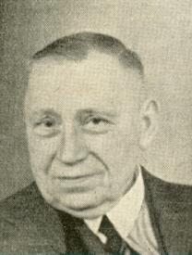

W.A.T.S. Schelfhout

Door intimi vaak kortweg aangeduid als: ‘WATS’.
Kleinzoon van de vermaarde landschapschilder Andreas Schelfhout.
Maróczy schrijft een persoonlijk woord aan ‘WATS’ voorin zijn werk.
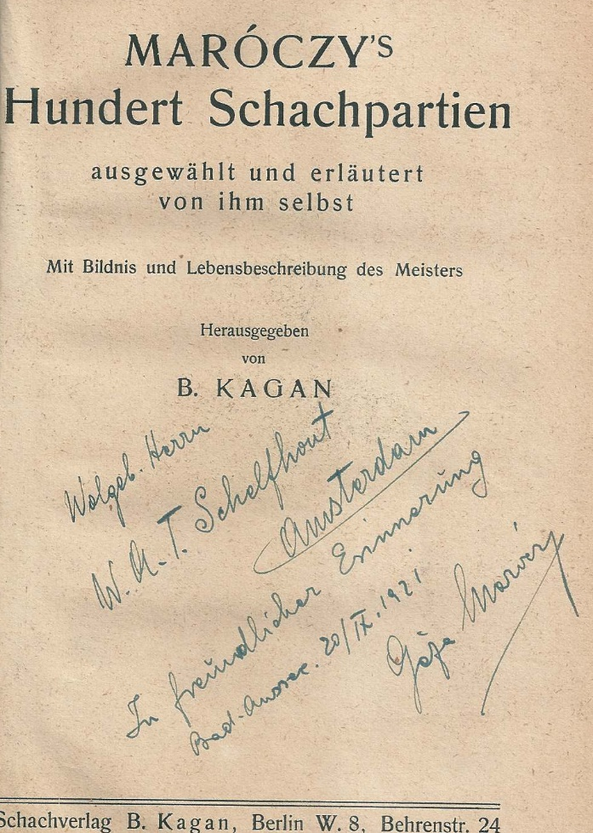

Géza Maróczy (1870-1951) was een Hongaarse schaaktopper in die dagen en stond bekend als defensief genie. Won onder meer in Hastings 1895. In 1906 stond er zelfs een ontmoeting om de wereldtitel met wereldkampioen Emanuel Lasker aan te komen. Door politieke troebelen op Cuba, voorziene plaats van handeling, werd die afgeblazen.

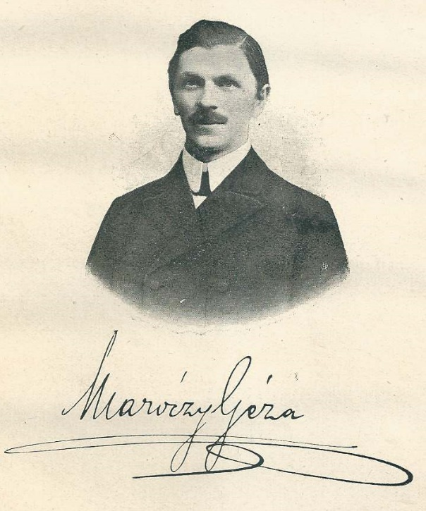

Géza Maróczy. Afbeelding uit het boek.

Voor de èchte liefhebber een van zijn beste partijen, een romantisch koningsgambiet:
Wit: Géza Maróczy
Zwart: Mikhail Tsjigorin
Wenen, 5 mei 1903, ronde 3
1. e4 e5 2. f4 exf4 3. Nf3 g5 4. Bc4 g4 5. Nc3 gxf3 6. Qxf3 d6 7. d4 Be6 8. Nd5 c6 9. O-O cxd5 10. exd5 Bf5 11. Bxf4 Bg6 12. Bb5+ Nd7 13. Rae1+ Be7 14. Bxd6 Kf8 15. Rxe7 Nxe7 16. Re1 Kg7 17. Bxe7 Qa5 18. Qe2 Nf8 19. Bf6+ Kg8 20. Qe5 h6 21. Bxh8 f6 22. Qe7 Kxh8 23. Qxf6+ Kg8 24. Re7 1-0
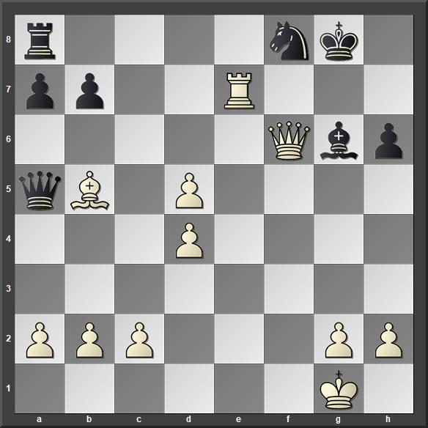

Aldus, Nico, november 2019

Ook het ruime honorarium maakt veel goed.

